اقـــرأ وارقَ

**اسم الطالب : .................................................... الصف ( / )**

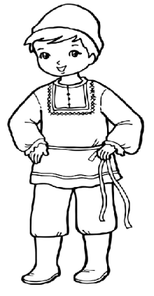



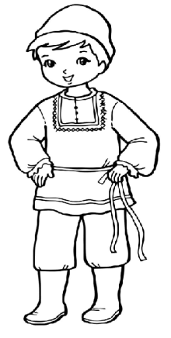

**أَنْـزَلَ الـلَّهُ الْـمَطَـرَ مِـنَ السَّـمَاءِ**



**أَنْـزَلَ الـلَّهُ الْـمَطَـرَ مِـنَ**



**أَنْـزَلَ الـلَّهُ الْـمَطَـرَ**

**أَنْـزَلَ الـلَّهُ**

**أَنْـزَلَ**

**أحمد حسن الغامدي**